**感知ros相关程序使用说明 V20180116**

**by季开进**

**该程序分为三个模块**

**ivcommon 、sensor_driver 、test**

**ivcommon**  一些常用函数组成的库，有坐标转换、lua参数解析、阻塞队列、时间相关等

**sensor_driver** 传感器相关库及节点 （依赖于**ivcommon**  ）

**test** 例程ros节点（依赖于ivcommon 、sensor_driver）

**程序编译命令**

catkin_make_isolated --install --use-ninja

**程序启动方式**

终端运行命令

roslaunch 模块名 启动文件.launch

如

roslaunch test test_multivelodyne_pcap.launch

**配置文件介绍**

1. configmulti.xml，本文件在sensor_driver 模块 config文件夹下

以雷达为例

下图中的lidarnum 用来表示雷达的数量

Calibdir 变量为标定外参的文件夹，该文件夹内主要存放的是雷达的外参，ip，端口，线数等

Playback_mode 表示 回放类型，1 为pcap回放 2为pcd回放

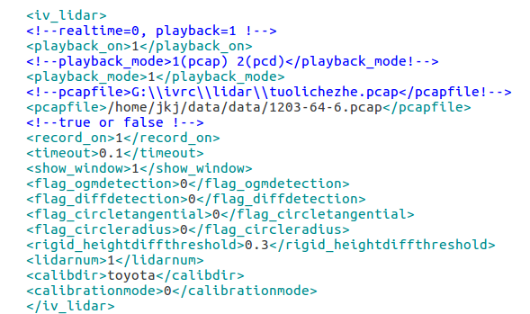

Config文件的读取及代码可以参考senser_driver/sensor_driver/src/getmultivelodyne.cpp

1. lauch 文件夹中的启动文件

本文件在 test 文件夹下

test_multivelodyne_pcap.launch

里面可以设置各个子程序的参数 param

config.xml 配置文件的路径

Log 文件的存储目录

参数的读取可以参考senser_driver/sensor_driver/src/getmultivelodyne.cpp

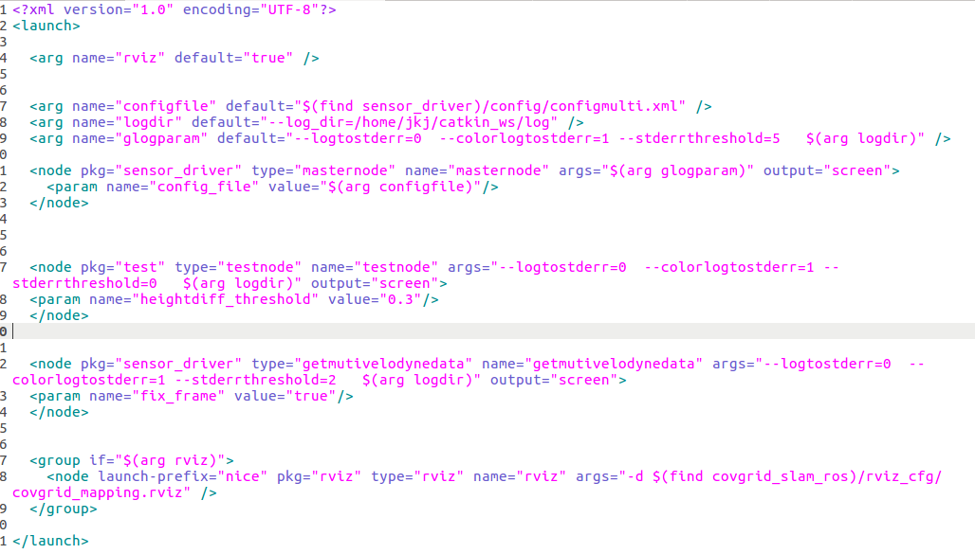

**程序修改须知：**

首先需要更改文件夹名为自己模块名，

然后更改package.xml里 name 为自己模块名，

修改testnode.cpp 文件名及内容，

再修改cmakeList.txt 文件内各相关路径，用搜索搜一下test 改成自己模块对应的模块和程序名